Блок схемы:

Задание 1, вариант 4

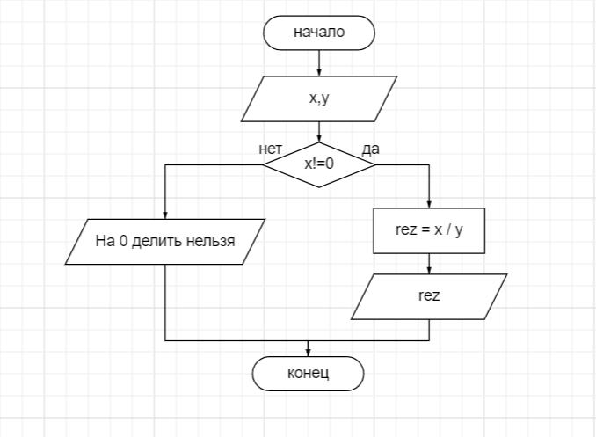

Задание 2, вариант 17

